Қазақстан Республикасының білім жəне ғылым министрлігі
Әл-Фараби атындағы Қазақ Ұлттық Университеті


Факультеті: Ақпараттық технологиялар және жасанды интеллект
Кафедрасы: Ақпараттық жүйелер

ЗЕРТХАНАЛЫҚ ЖҰМЫС

Орындаған: Нұрланова С.
Тексерген: Қажыбек А. М.

Алматы 2026 ж
1 - Зертханалық сабақ
Тақырыбы: Ақпараттық жүйені әзірлеу үшін пәндік аймақты таңдау және жүйенің негізгі компоненттерін анықтау
Мақсаты: Нақты пәндік аймаққа негізделген ақпараттық жүйе жобасын таңдау және таңдалған жүйенің мақсатын, негізгі пайдаланушыларын, функцияларын және компоненттерін анықтау.
1. Нақты пәндік аймаққа негізделген ақпараттық жүйе жобасын таңдау.
“Студенттер жатақханасын басқару ақпараттық жүйесі”
2. Таңдалған жоба бойынша:
2.1 Ақпараттық жүйенің мақсатын анықтаңыз.
Жобаның негізгі мақсаты — «Универ» ақпараттық жүйесінің әртүрлі процестерді біріктіретін ERP (Enterprise Resource Planning) құрылымы аясында жатақхана процестерін автоматтандыруға арналған Транзакцияларды өңдеу модулін (TPS) әзірлеу. Жүйе дәстүрлі қағазбастылық пен ретсіз ақпараттық арналарды цифрлық форматқа ауыстырып, жатақхана әкімшілігі мен студенттер арасындағы оперативті басқару тиімділігін арттыруға бағытталған.
Жүйенің негізгі міндеттері:
- Тұрмыстық өтінімдерді оңтайландыру: Техникалық ақаулар (электрик, сантехник) мен тазалық бойынша өтініштерді тікелей жауапты мамандарға бағыттау және олардың орындалу мәртебесін (статусын) нақты уақыт режимінде қадағалау.
- Кіріп-шығу режимін автоматтандыру: Face ID технологиясы негізінде студенттердің қозғалысын тіркеу және белгіленген уақыттан (23:00) кейінгі кешігулер бойынша автоматты түрде аналитикалық есеп қалыптастыру.
- Кезекшілік жүйесін реттеу: Ортақ пайдалану аумақтарын тазалау кестесін автоматты түрде генерациялау және пайдаланушыларға ескерту хабарламаларын (push-notifications) жіберу.

Күтілетін нәтиже: Жатақхананың ішкі процестерін цифрландыру арқылы ақпаратты жинау, өңдеу және тарату жылдамдығын арттыру, сондай-ақ әкімшілік ресурстарды тиімді жоспарлау.
2.2 Жүйенің кемінде 3 негізгі пайдаланушысын анықтаңыз
Жатақхана процестерін басқару ақпараттық жүйесінің негізгі пайдаланушылары ақпараттық жүйелер теориясындағы пайдаланушылар мен басқару деңгейлерінің классификациясына сәйкес анықталды:
- Студенттер (Соңғы пайдаланушылар / End users).
- Жатақхана коменданты (Орта буын басқарушысы / Middle Manager — MIS).
- Қызмет көрсетуші персонал мен жұмысшылар (Электрик, сантехник, тазалағыш / Frontline staff — TPS).

2.3 Әр пайдаланушының рөлін сипаттаңыз
1. Студенттер (Соңғы пайдаланушылар / End users):
  - Жүйедегі деңгейі: Жүйеге ақпарат енгізетін және өңделген ақпаратты алатын операциялық деңгейдегі соңғы пайдаланушылар.
  - Рөлі мен міндеттері: Тұрмыстық ақаулар (электрика, сантехника, жиһаздың сынуы) бойынша нақты бөлме нөмірін көрсете отырып жүйеге өтінім қалдырады (деректерді жинау / Data capture).
  - Ас бөлмесіндегі кезекшілік кестесі мен жиналыстар, сенбіліктер туралы жеке хабарламаларды (push-notifications) алады.
  - Кешкі сағат 23:00-ден кейін кірген жағдайда Face ID жүйесі арқылы тіркелген уақыт таңбасы бойынша өз ереже бұзушылық тізімін бақылайды.
2. Жатақхана коменданты (Орта буын басқарушысы / Middle Manager — MIS):
  - Жүйедегі деңгейі: Басқарушылық, үйлестірушілік және бақылаушылық функцияларды орындайтын орта буын менеджері.
  - Рөлі мен міндеттері: Басқару ақпараттық жүйесі (MIS) арқылы жатақхананың ішкі тәртібі мен қызмет көрсету сапасы бойынша жиынтық есептерді алады.
  - Face ID биометриялық сканерінен автоматты түрде түсетін сағат 23:00-ден кейін кешіккен студенттер тізімін және ретсіздіктер бойынша сараптаманы қарастырады.
  - Жұмысшылардың өтінімдерді орындау мерзімін бақылайды, ас бөлмесінің кезекшілік графигін бекітеді.
3. Қызмет көрсетуші персонал / Жұмысшылар (Frontline staff — TPS):
  - Жүйедегі деңгейі: Күнделікті операциялық транзакцияларды жүзеге асыратын алдыңғы шептегі қызметкерлер.
  - Рөлі мен міндеттері: Транзакцияларды өңдеу жүйесі (TPS) арқылы студенттерден түскен тапсырмаларды (қай бөлмеде не сынғаны, қандай жөндеу немесе тазалық жұмысы керектігі) жүйеден нақты көреді.
  - Ақауды жойғаннан кейін немесе жұмысты аяқтаған соң өтінімнің орындалу мәртебесін (статусын) "орындалды" деп жаңартып, жүйеге кері байланыс мәліметтерін енгізеді

2.4 Жүйенің кемінде 5 негізгі функциясын анықтаңыз

- Тұрмыстық және техникалық ақаулар бойынша өтінімдерді тіркеу мен өңдеу (Процестерді жүзеге асыру / Мәселелерді шешу):

  - Нақты әрекеті: Студенттер тарапынан бөлмелердегі бұзылған мүліктер (электр тоғы, сантехника, жиһаз) туралы бөлме нөмірін көрсете отырып өтінімді жүйеге енгізу (Data capture) және жүйенің ол өтінімді тиісті маманға (электрик, сантехник) автоматты түрде бағыттауы.

- Кіріп-шығу уақытын биометриялық тіркеу және ереже бұзушылықтарды анықтау (Деректерді пайдалану / Ақпаратты қолдану):

  - Нақты әрекеті: Кіреберістегі Face ID биометриялық сканері арқылы сағат 23:00-ден кейін кірген студенттердің уақыт таңбаларын (timestamp) оқып, жүйелік деректер базасына енгізу және ішкі тәртіпті бұзу фактісі ретінде автоматты түрде белгілеу.

- Кезекшілік пен іс-шаралар туралы ескерту хабарламаларын тарату (Ақпаратты демонстрациялау / көрсету):

  - Нақты әрекеті: Ас бөлмелерін жинау кестесіне сәйкес кезегі келген бөлме тұрғындарына, сондай-ақ сенбіліктер мен жиналыстар туралы студенттердің мобильді қосымшасына арнайы дербес ескерту хабарламаларын (push-notifications) автоматты режимде жіберу.

- Жөндеу жұмыстарының орындалу мәртебесін бақылау және кері байланыс жинау (Мәселелерді шешу / Процестерді жүзеге асыру):

  - Нақты әрекеті: Жұмысшы персоналдың орындаған тапсырмалары бойынша жүйедегі мәртебені («қабылданды», «жөнделуде», «аяқталды») жаңартуы және орындалған жұмыс сапасы бойынша студенттерден кері байланыс (feedback) мәліметтерін жинақтау.

- Басқарушылық жиынтық есептер мен аналитиканы қалыптастыру (Ақпаратты демонстрациялау / Деректерді пайдалану):

  - Нақты әрекеті: Жатақхана коменданты (орта буын басқарушысы) үшін 23:00-ден кейін кешіккен студенттердің тізімін, техникалық ақаулардың жойылу динамикасын және кезекшілік сапасын көрсететін сараптамалық жиынтық есептерді (MIS reports) автоматты түрде экранға шығару және басып шығару.

2.5 Жүйенің кемінде 5 негізгі компонентін анықтаңыз & 2.6 Әр компоненттің қызметін қысқаша сипаттаңыз.

- Аппараттық қамтамасыз ету (Hardware): Деректерді жинау және өңдеу үшін пайдаланылатын физикалық құрылғылар. Бұған кіреберістегі Face ID сканерлері, ақпаратты сақтайтын серверлер және хабарламаларды қабылдауға арналған студенттердің смартфондары кіреді.
- Бағдарламалық қамтамасыз ету (Software): Пайдаланушыларға нақты тапсырмаларды орындауға мүмкіндік беретін қосымшалар немесе "Универ" порталының жаңа бөлімі. Бұл модуль кезекшілік кестесін генерациялау және хабарлама жіберу логикасын қамтиды.
- Деректер (Data): Өңделіп, мағыналы ақпаратқа айналатын бастапқы фактілер мен көрсеткіштер. Жүйедегі деректерге бөлме нөмірлері, студенттер тізімі, сынған мүлік туралы мәліметтер және Face ID арқылы тіркелген уақыт таңбалары жатады.
- Процедура (Procedure): Жүйені пайдалану тәртібін реттейтін нұсқаулар мен ережелер. Мысалы, сағат 23:00-ден кейінгі кіруді "ереже бұзушылық" ретінде тіркеу алгоритмі немесе жөндеу өтінімдерін кезекке қою тәртібі.
- Қолданушылар (People): Жүйеге деректерді енгізетін және оларды алатын тұлғалар. Бұл жүйеде: өтінім қалдыратын студенттер, бақылау жүргізетін комендант және нақты не сынғанын білетін жұмысшылар (электрик, сантехник, тазалағыш).

2 - Зертханалық сабақ
Тақырыбы: BPMN жүйесінде таңдалған пәндік аймақтың процесін модельдеу
Мақсаты: Ақпараттық жүйенің пәндік аймағындағы негізгі бизнес-процестерді анықтау және оларды BPMN нотациясы арқылы модельдеу. Қолданыстағы AS-IS және ұсынылатын TO-BE бизнес-процестерін әзірлеу арқылы ақпараттық жүйенің автоматтандыру мүмкіндіктерін анықтау.

1 және 2. BPMN Pool/Lane субъектілері
Pool (Үдеріс): Жатақханадан орын бөлуге өтінім беру процесі
Lanes (Субъектілер / Жолдар):
AS-IS моделінде: Студент | Универ АЖ (Е-қызметтер) | Деканат / Комиссия өкілі
TO-BE моделінде: Студент | Жатақхананы басқару АЖ | Мемлекеттік Деректер Базасы (eGov API)

3. AS-IS моделін әзірлеу (Қазіргі орындалу тәртібі)
Бастапқы оқиға : Жатақханаға өтінім қабылдау кезеңінің ашылуы (Студент Универ жүйесіндегі «Е-қызметтер» бөліміне кіреді).
Қатысушылар : Студент, Универ АЖ, Деканат (Декан орынбасары).
Негізгі әрекеттер:
  - Студент жеке мәліметтерін толтырады және әлеуметтік мәртебесін растайтын құжаттарды (фото/скан) қолмен жүктейді.
  - Жүйе өтінімді инициализациялап, сақтайды.
  - Өтінім деканат өкілінің қарауына кезекті сипатта өтеді.
  - Деканат өкілі әр студенттің жүктеген құжаттарын қолмен ашып, сәйкестігін тексереді.
  - Деканат өкілі шешімді сақтап, өтінім статусын өзгертеді.
Шешім қабылдау нүктелері :
  - Құжаттар толық әрі сапалы ма?
Иә: Комиссия мақұлдайды;
Жоқ: Бас тартылады немесе қайта жүктеуге жіберіледі.
  - Жатақханада орын бар ма?
Иә: Орын бөлінеді;
Жоқ: Резервтік тізімге қойылады.
Процестің аяқталуы: Өтінім статусы «Аяқталды» деп өзгеріп, студентке орын бөлінгені немесе бас тартылғаны туралы хабарлама шығады.

4.AS-IS моделін талдау (3 негізгі проблема)
- Ұзақ уақыт шығыны (Уақыт кідірісі): Құжаттарды қолмен тексеру адам ресурсына тәуелді. Скриншотта көрсетілгендей, студент өтінімді 19 тамызда бергенімен, деканат өкілі оны 26 тамызда (7 күннен кейін) бірақ өңдеген.
- Адам факторы және қателіктер қаупі : Студенттердің фотосы бұлыңғыр, сапасыз болуы мүмкін. Комиссия мүшесі құжатты байқамай қалуы немесе субъективті қате шешім қабылдауы мүмкін.
- Деректердің шынайылығын тексерудің қиындығы: Жүйе жүктелген файлдардың (PDF/JPEG) түпнұсқалылығын автоматты түрде тексере алмайды. Қолдан жасалған анықтамаларды өткізіп жіберу тәуекелі жоғары.

5. TO-BE моделін әзірлеу.
- Бастапқы оқиға: Студент Жатақхананы басқару ақпараттық жүйесіне кіріп, «Жатақханаға өтінім беру» батырмасын басады.
- АЖ тексеруі: Жүйе студенттің ЖСН (ИИН), курсы және оқу үлгерімі (GPA) сияқты деректерін Универ базасынан автоматты түрде жүктейді.
- Сыртқы жүйемен байланыс : АЖ студенттің ЖСН бойынша eGov API (Цифрлық отбасы картасы, Әлеуметтік қорлар базасы) серверіне сұраныс жібереді.
- Деректерді өңдеу: Сыртқы базадан келген жауапқа сәйкес (JSON форматында), АЖ студенттің әлеуметтік мәртебесін (жетімдік, көпбалалылық, I-II топ мүгедектігі, т.б.) анықтайды.
- Шешім қабылдау нүктесі (Әлеуметтік мәртебе бар ма?):
ИӘ: Жүйе студентке тиісті жеңілдік баллдарын (+50 немесе +30 балл) автоматты түрде қосады.
ЖОҚ: Жүйе стандартты баллды (тек GPA және белсенділік негізінде) есептейді.
- Автоматты рейтинг және Орын бөлу: Жүйе барлық студенттерді жинаған баллдары бойынша саралап, жатақханадағы бос орындарға автоматты түрде бөлшектейді.
- Шешім қабылдау нүктесі (Бос орын жеткілікті ме?):
ИӘ: Жүйе орынды бекітеді және электронды ордер (QR-кодпен) генерациялайды.
ЖОҚ: Жүйе студентті автоматты түрде электронды резервтік кезекке қояды.
- Аяқталу оқиғасы (End Event): Студентке шешім туралы push-хабарлама және QR-ордер (немесе резерв кезегінің нөмірі) жіберіледі. Процесс аяқталады

6. AS-IS және TO-BE модельдерін салыстыра отырып қорытынды шешім қабылдау
Көрсеткіш Параметр | AS-IS моделі (Қазіргі жағдай) | TO-BE моделі (Автоматтандырылған)
Құжат өткізу түрі | Фото/Скан файлдарды қолмен жүктеу | Жүктеусіз, ИИН арқылы автоматты алу
Тексеру тәсілі | Деканат/Комиссия мүшесінің қолмен тексеруі | eGov API арқылы 2-3 секундта автоматты тексеру
Өтінімді өңдеу уақыты | 3 күннен 7 күнге дейін (ұзақ) | 1-2 минут
Адам факторы / Тәуекелдер | Сыбайлас жемқорлық, қателіктер, құжат жоғалту | 100% ашықтық, адам факторы жоқ

3 - Зертханалық сабақ
Тақырыбы: Ақпараттық жүйеге қойылатын талаптарды талдау және қалыптастыру
Мақсаты: Ақпараттық жүйенің мүдделі тараптарын анықтау, функционалдық және функционалдық емес талаптарды қалыптастыру, сондай-ақ User Story және Use Case арқылы пайдаланушылардың жүйемен өзара әрекеттесуін сипаттау.

№1. Stakeholder-лерді анықтау (Мүдделі тараптар)
- Студенттер (Негізгі соңғы пайдаланушылар): Жүйе арқылы жатақханаға өтінім беретін, өз рейтингісін, өтінім статусын қадағалайтын және электронды QR-ордерді қабылдаушы тарап.
- Жатақхана коменданты / Меңгерушісі (Орта буын басқарушысы): Автоматты түрде бөлінген орындар тізімін, резервтегі студенттерді бақылайтын және орналасу процесін басқаратын тұлға.
- Жатақхана комиссиясы / Деканат (Әкімшілік тарап): Жүйе жұмысын бақылайтын, ерекше жағдайлар мен апелляциялық шағымдарды қарастыратын субъект.
- Университет IT-бөлімі / Жүйелік администратор (Техникалық қолдау): Жүйенің үздіксіз жұмысын, деректер базасының қауіпсіздігін және eGov API сыртқы шлюздерімен интеграциясын қамтамасыз ететін мамандар.

№2. Функционалдық талаптар
Жүйе орындайтын міндеттер мен функциялар:
- Аутентификация: Жүйе студенттер мен әкімшілерді Университет логин/паролі немесе ЖСН (ИИН) арқылы авторизациялауды қамтамасыз етуі тиіс.
- Сыртқы API интеграциясы: Жүйе студенттің ЖСН бойынша eGov / Smart Data Ukimet API сервисіне автоматты сұраныс жіберіп, оның әлеуметтік мәртебесін (көпбалалы, жетімдік, мүгедектік т.б.) анықтауы тиіс.
- Баллдарды автоматты есептеу: Жүйе студенттің GPA үлгерімін және сыртқы базадан келген әлеуметтік мәртебесін негізге ала отырып, жалпы балды бірізді алгоритммен есептеуі тиіс.
- Рейтинг құру: Жүйе жиналған баллдар негізінде студенттердің автоматты рейтингтік тізімін жинақтауы тиіс.
- Орынды автоматты бөлу: Жүйе бекітілген рейтинг бойынша бос орындарды автоматты түрде бөлуі және орын жетпеген жағдайда студентті резервтік кезекке қоюы тиіс.
- QR-ордер генерациялау: Орын бөлінген студенттер үшін жүйе бірегей QR-коды бар электронды ордерді (PDF форматында) қалыптастыруы тиіс.
- Хабарламалар жүйесі: Жүйе өтінім статусының өзгергені туралы студенттің жеке кабинетіне және смартфонына PUSH-хабарлама жіберуі тиіс.
- Есеп беру: Жүйе комендант пен комиссия үшін орындардың бөлінуі, резервтегілер тізімі және әлеуметтік категориялар бойынша жиынтық сараптамалық есептерді қалыптастыруы тиіс.

№3. Функционалдық емес талаптар
Жүйенің сапалық сипаттамалары мен жұмыс істеу шарттары:
- Өнімділік: Жүйе eGov API-ге сұраныс жібергенде сыртқы деректерді өңдеу уақытын 3 секундтан асырмауы тиіс.
- Қолжетімділік : Өтінім қабылдау кезеңінде жүйе 24/7 режимінде үздіксіз жұмыс істеуі және қолжетімділігі 99.9% құрауы тиіс.
- Масштабталу : Жүйе бір мезетте келетін кем дегенде 3000 пайдаланушының (concurrent users) жүктемесіне төтеп беруі тиіс.
- Қауіпсіздік : Студенттердің дербес деректері SSL/TLS протоколы арқылы шифрланып сақталуы және ҚР Дербес деректерді қорғау заңына толық сәйкес болуы тиіс.
- Қолдануға ыңғайлылық : Жүйенің UI/UX интерфейсі адаптивті болуы, веб-браузерлерде де, мобильді құрылғыларда да ыңғайлы көрінуі тиіс.

№4. Пайдаланушы тарихы (User Story)
Құрылымы: Мен [рөл] ретінде, [мақсатты] орындағым келеді, себебі [пайдасы].
- US-01: Мен студент ретінде, жатақханаға өтінім бергенде әлеуметтік анықтамаларды фотоға түсіріп жүктегім келмейді, себебі eGov арқылы автоматты тексерілгені уақытымды үнемдейді.
- US-02: Мен студент ретінде, өтінішімнің өңделу мәртебесін және жинаған балымды жеке кабинетімде нақты уақыт режимінде көргім келеді, себебі орын алған-алмағанымды алдын ала білуім керек.
- US-03: Мен жатақхана коменданты ретінде, орындардың бөлінуі бойынша дайын рейтингтік есепті жүйеден көргім келеді, себебі әр студенттің құжатын қолмен тексеруге уақыт жұмсағым келмейді.
- US-04: Мен жатақхана комиссиясының мүшесі ретінде, студенттер тарапынан түскен апелляцияларды жүйе ішінде қарастырғым келеді, себебі процестің ашықтығын қамтамасыз ету маңызды.
- US-05: Мен студент ретінде, маған бөлінген орынға кіру үшін QR-коды бар электронды ордерді жүктеп алғым келеді, себебі деканатта қағаз ордер алу үшін кезекте тұрғым келмейді.

№5. Use Case сценарийлерін әзірлеу
Use Case диаграммасының жиынтық кестесі:

№ | Use Case (Жүйе функциясы) | Actor (Актер / Пайдаланушы)
UC-01 | Өтінім беру және әлеуметтік мәртебені тексеру | Студент
UC-02 | Автоматты балл есептеу және орын бөлу | Жүйе (АЖ), Комендант
UC-03 | Электронды QR-ордерді қалыптастыру және жүктеу | Студент

Сценарий 1: UC-01
- Use Case: «Өтінім беру және әлеуметтік мәртебені тексеру»
- Actor: Студент
- Бастапқы шарт: Студент жүйеге сәтті авторизациядан өткен.
- Негізгі сценарий:
  - Студент «Жатақханаға өтінім беру» бөлімін таңдайды.
  - Жүйе студенттің ЖСН-ін көрсетеді және растауды сұрайды.
  - Студент ЖСН-ді растап, «Сұраныс жіберу» батырмасын басады.
  - Жүйе eGov API арқылы әлеуметтік мәртебе туралы мәліметтерді автоматты түрде жүктейді.
  - Жүйе тапқан мәртебесін экранға шығарады (мысалы: «Көпбалалы отбасы: Расталды»).
  - Студент өтінімді жіберуді бекітеді.
- Нәтиже: Өтінім «Өңделуде» статусымен жүйеде тіркеледі.

Сценарий 2: UC-02
- Use Case: «Автоматты балл есептеу және орын бөлу»
- Actor: Жүйе (АЖ), Жатақхана коменданты
- Бастапқы шарт: Өтінімдерді қабылдау мерзімі аяқталды.
- Негізгі сценарий:
  - Жүйе барлық бар өтінімдер бойынша Академиялық GPA және eGov-тан келген әлеуметтік баллдарды қосып шығады.
  - Жүйе студенттердің жинаған балдары бойынша рейтингтік тізім құрады.
  - Жүйе бос орындар лимитіне сәйкес жоғары балл алған студенттерге орындарды автоматты бөледі.
  - Орын жетпей қалған студенттерді жүйе автоматты түрде резервтік тізімге орналастырады.
  - Комендант жүйе қалыптастырған рейтингтік есепті қарап, бөліністі бекітеді.
- Нәтиже: Студенттерге орындар бекітіліп, жүйеде тиісті мәртебелер жаңартылады.

Сценарий 3: UC-03
- Use Case: «Электронды QR-ордерді қалыптастыру және жүктеу»
- Actor: Студент
- Бастапқы шарт: Студентке жатақханадан орын бөлінген («Орын бекітілді» статусы бар).
- Негізгі сценарий:
  - Студент жеке кабинетіндегі өтінім бөліміне кіреді.
  - Жүйе орын бекітілгені туралы хабарлама мен «Ордерді жүктеу» батырмасын көрсетеді.
  - Студент «Ордерді жүктеу» батырмасын басады.
  - Жүйе бөлме нөмірі, студент мәліметтері мен бірегей QR-коды бар PDF форматындағы электронды ордерді генерациялайды.
  - Студент ордерді смартфонына жүктеп алады немесе басып шығарады.
- Нәтиже: Студент жатақханаға орналасуға рұқсат беретін жарамды QR-ордерге ие болады.

4 - Зертханалық сабақ
Тақырыбы: Ақпараттық жүйелерді модельдеу: Use Case, Activity, Sequence, Class Diagram
Мақсаты: Таңдалған ақпараттық жүйенің функционалдық құрылымын UML диаграммалары арқылы модельдеу. Use Case, Sequence және Class Diagram көмегімен пайдаланушылардың жүйемен өзара әрекеттесуін, объектілер арасындағы байланыстарды және жүйенің негізгі құрылымын сипаттау.
1. Use Case диаграммасын құру;
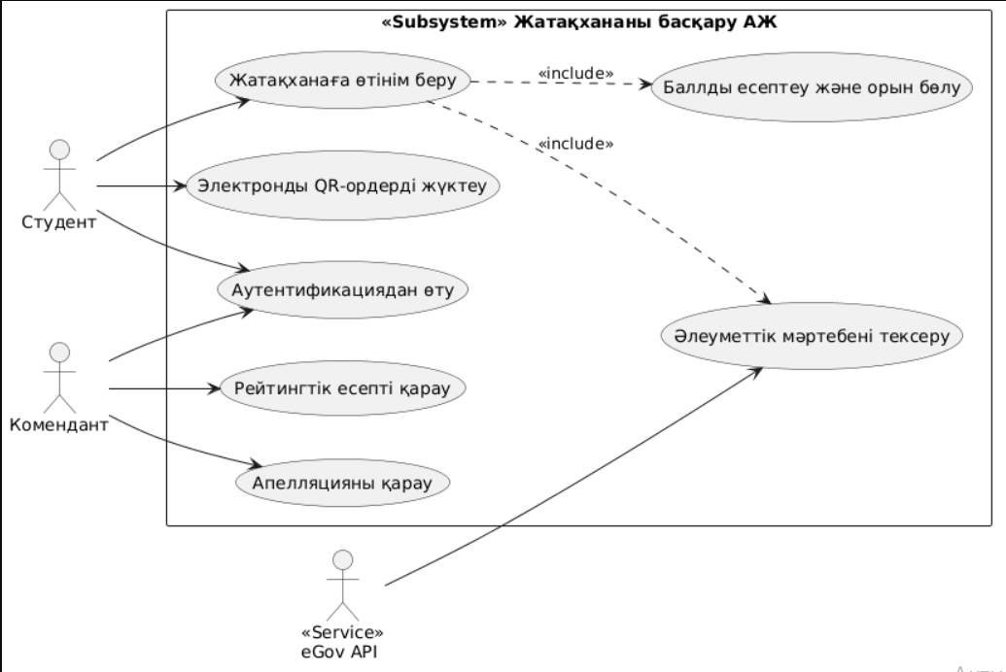

2. негізгі Use Case үшін Sequence Diagram құру;
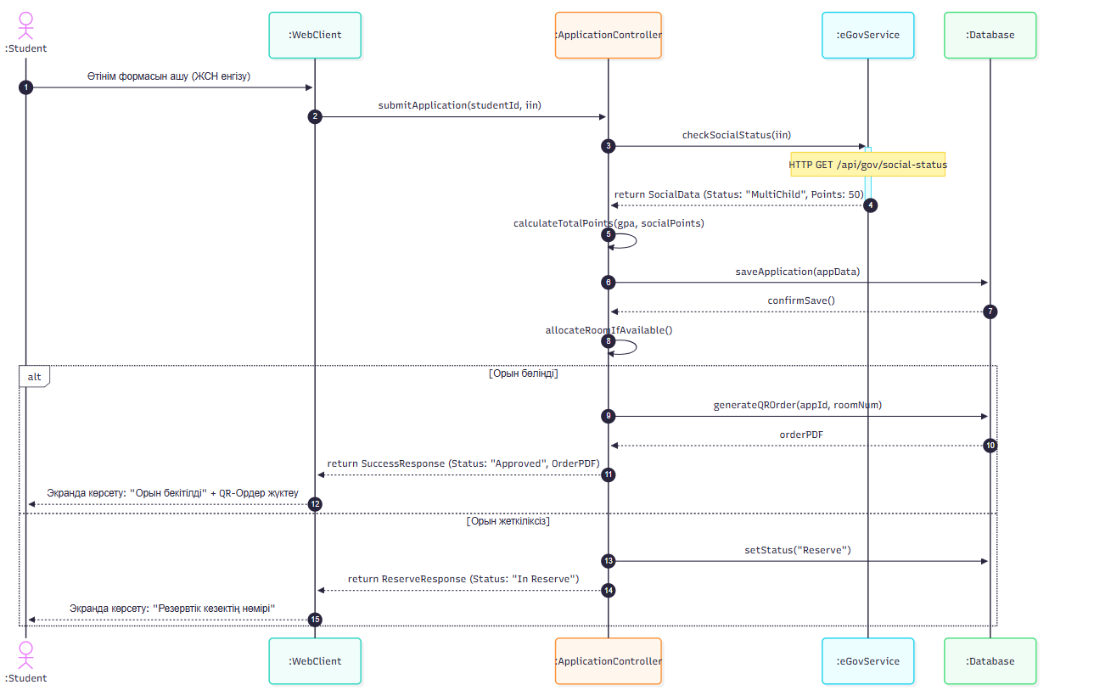

3. жүйенің негізгі объектілері үшін Class Diagram құру;

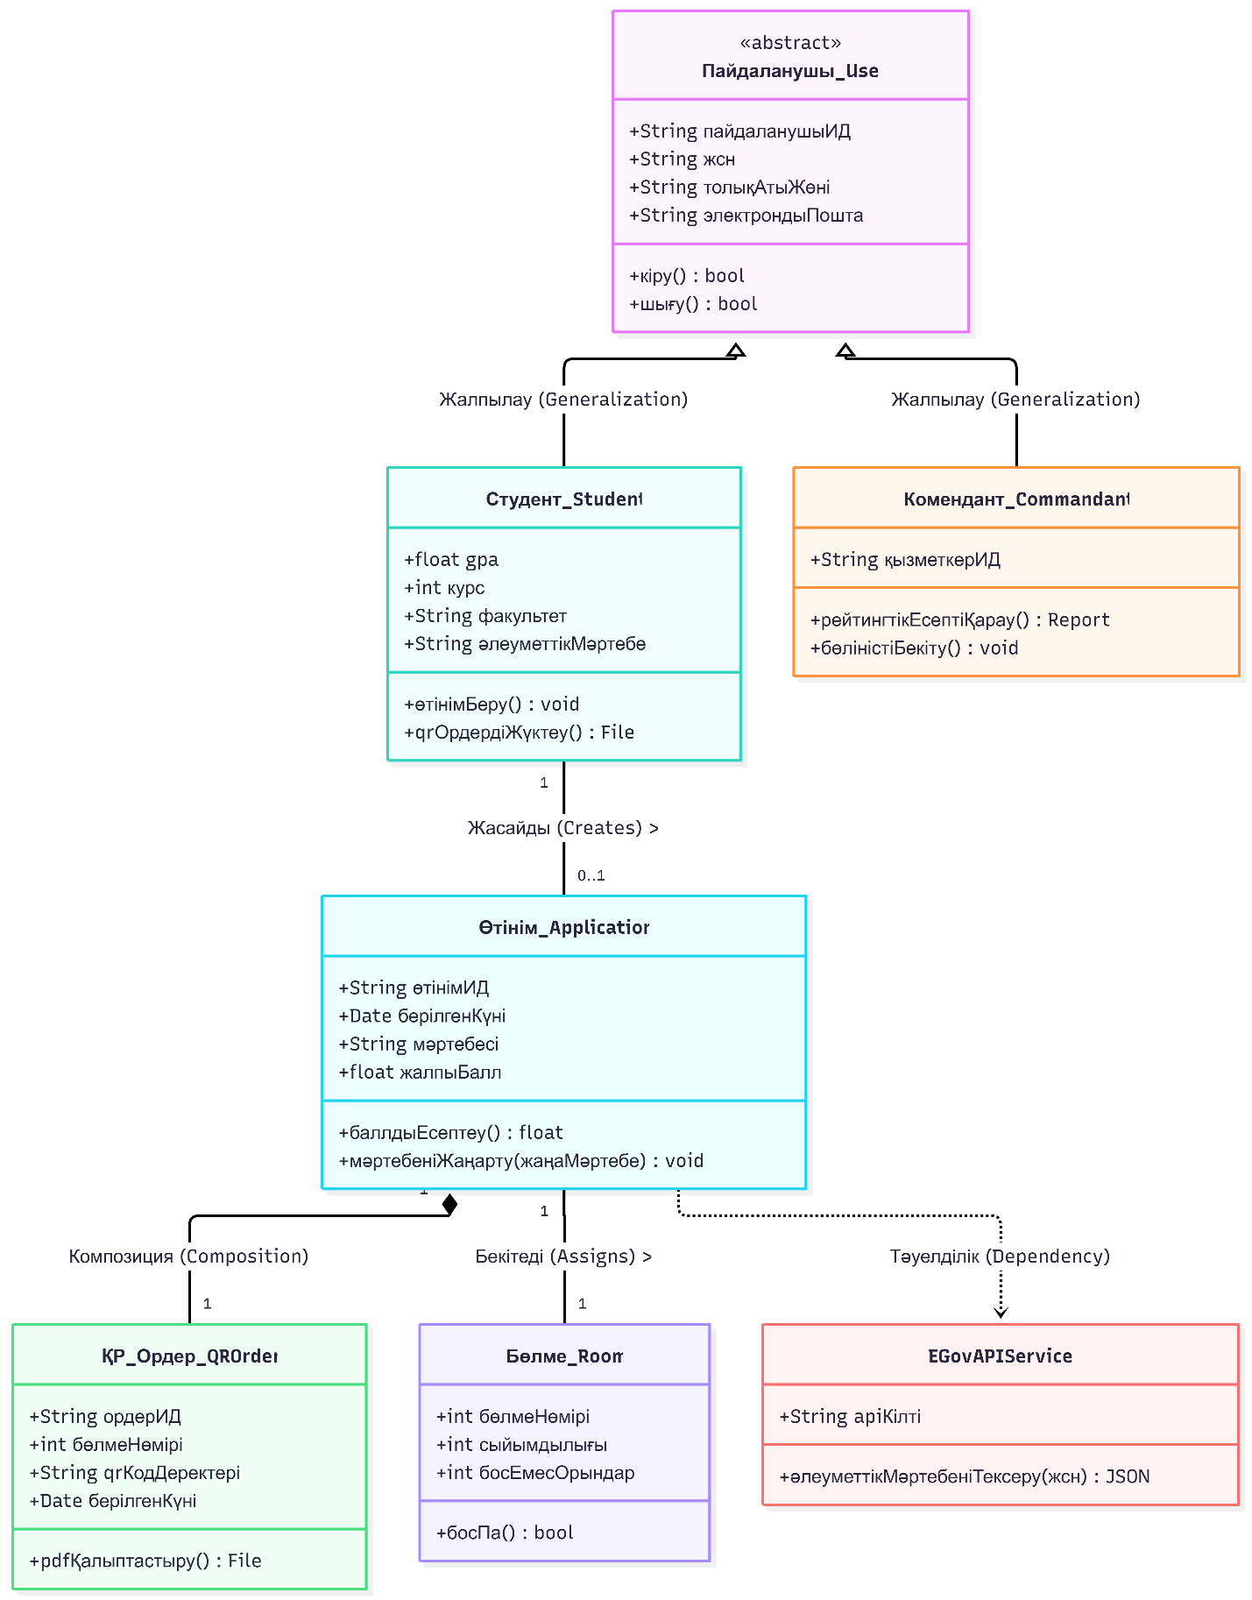

4. үш диаграмманың өзара сәйкестігін тексеру қажет.
1. Актерлер мен Кластардың сәйкестігі (Actors&Classes)
- «Студент» (Actor):
  - Use Case: Өтінім беру және QR-ордерді жүктеу функцияларымен өзара әрекеттеседі.
  - Sequence: :Student өмірлік сызығы (lifeline) ретінде көрсетілген.
  - Class Diagram: Пайдаланушы_User абстрактілі класынан мұрагерлік алатын Студент_Student класы арқылы жүзеге асырылған (жсн, толықАтыЖөні атрибуттары бар).
- «Комендант» (Actor):
  - Use Case: Рейтингтік есепті қарау және апелляцияларды қарастыру әрекеттерін орындайды.
  - Class Diagram: Пайдаланушы_User класынан мұрагерлік алатын Комендант_Commandant класы ретінде көрсетілген.
- ««Service» eGov API» (Actor/Service):
  - Use Case: «Әлеуметтік мәртебені тексеру» прецедентімен байланысқан.
  - Sequence: :eGovService объектісі ретінде бейнеленген.
  - Class Diagram: EGovAPIService сервистік класы арқылы жүзеге асырылған.

2. Деректер мен Логикалық байланыстардың сәйкестігі
- Композиция: Class диаграммасында Өтінім_Application класы ҚР_Ордер_QROrder класымен композиция байланысы арқылы біріккен. Бұл Sequence диаграммасындағы alt [Орын бөлінді] блогына толық сәйкес келеді, себебі QR-ордер тек өтінім мақұлданғаннан кейін ғана жасалады.
- Тәуелділік: Өтінім_Application класының EGovAPIService сервисіне тәуелділігі Sequence диаграммасындағы 3-қадамдағы checkSocialStatus(iin) шақыруында көрініс табады.
- Бөлмені бекіту (Assigns): Өтінім_Application және Бөлме_Room байланысы Sequence диаграммасының 9-қадамында ордер жасау кезінде бөлме нөмірін (roomNum) беру процесіне сәйкес келеді.

5 - Зертханалық сабақ
Тақырыбы: Git және GitHub көмегімен ақпараттық жүйе жобасын басқару
Мақсаты: Git және GitHub құралдарын пайдалана отырып, ақпараттық жүйе жобасының бастапқы құрылымын ұйымдастыру, жобалық файлдардың нұсқаларын басқару және командалық жұмысты ұйымдастыру дағдыларын қалыптастыру.

